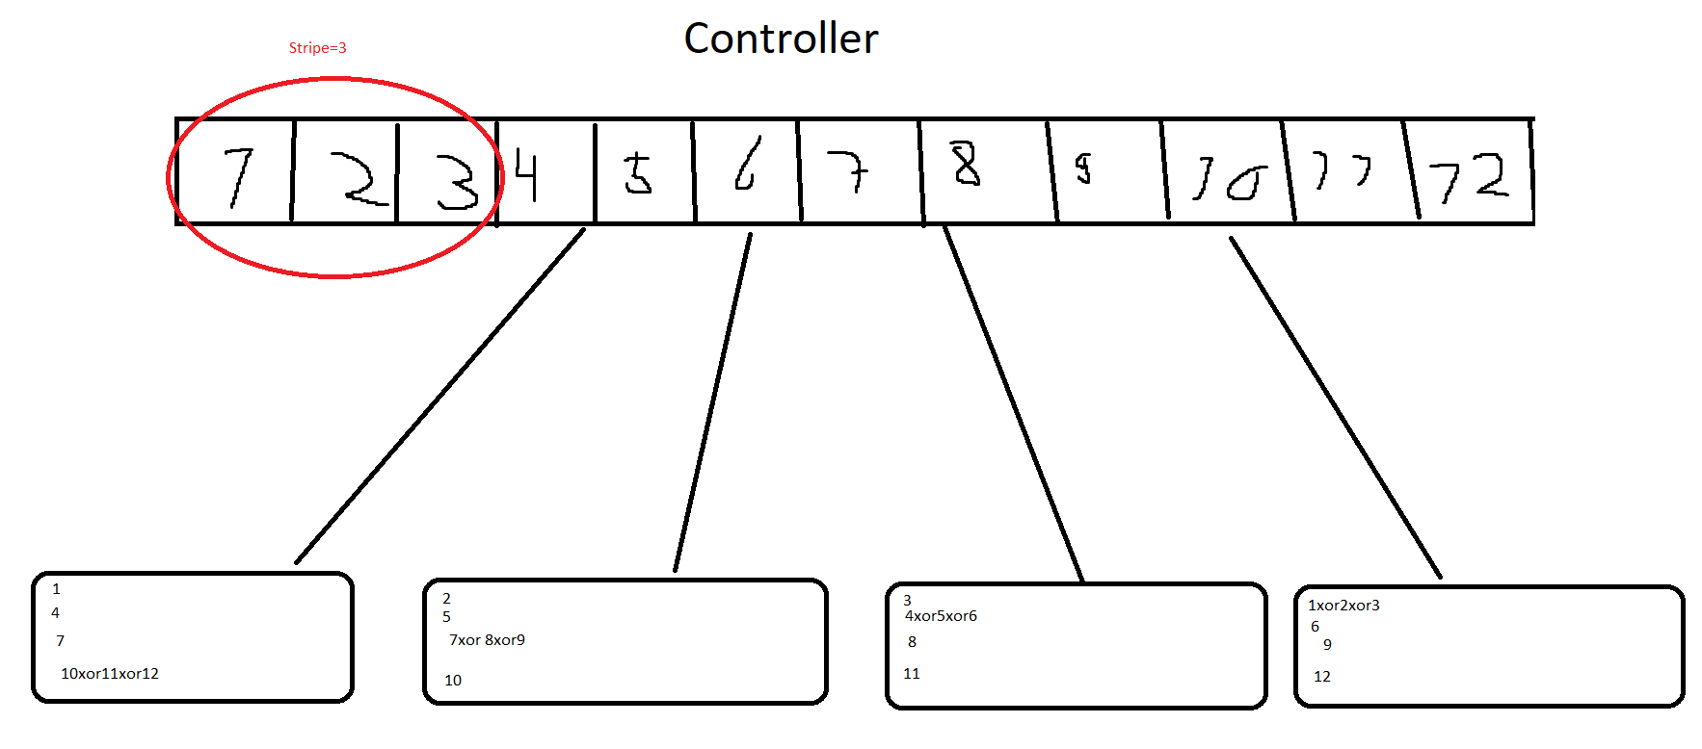Ein Bild, das Tisch enthält.

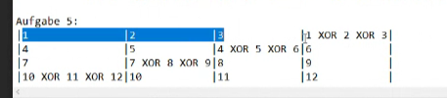

Rechts links verschieben beliebig

Ein Bild, das Tisch enthält.

Raid 5 ohne Datenverlust falsch n-2

n-1/n raid 5 effizienz

Ein Bild, das Text enthält.
